Montag, 25.3.2019
Vormittag
Zuerst fand ein Kulturprogram zur Begrüßung der Gäste statt zu dem sich die ganze Schule versammelte.
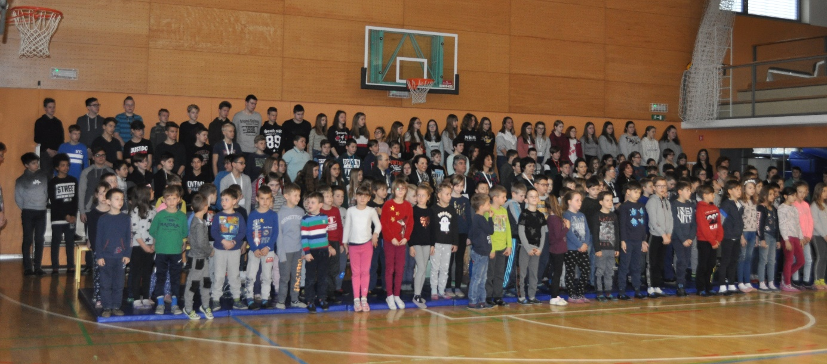
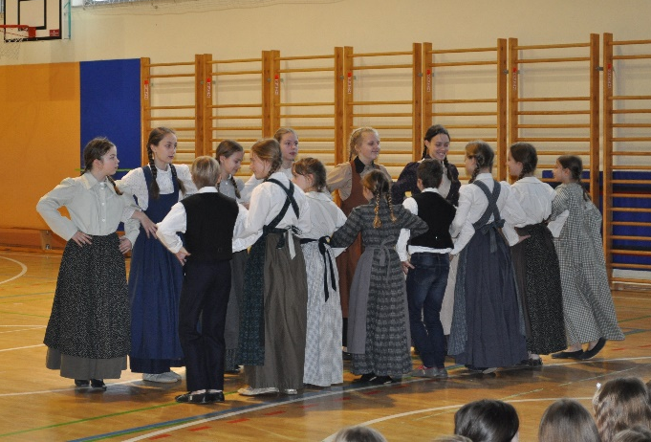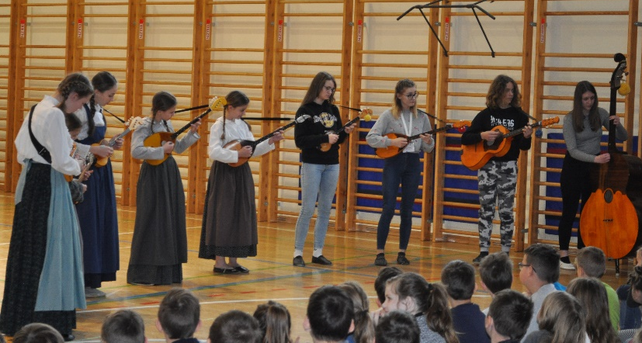
Später besichtigten die Gäste die schule und es wurden die Grundschulen und die Schulsysteme aller Länder vorgestellt und verglichen.
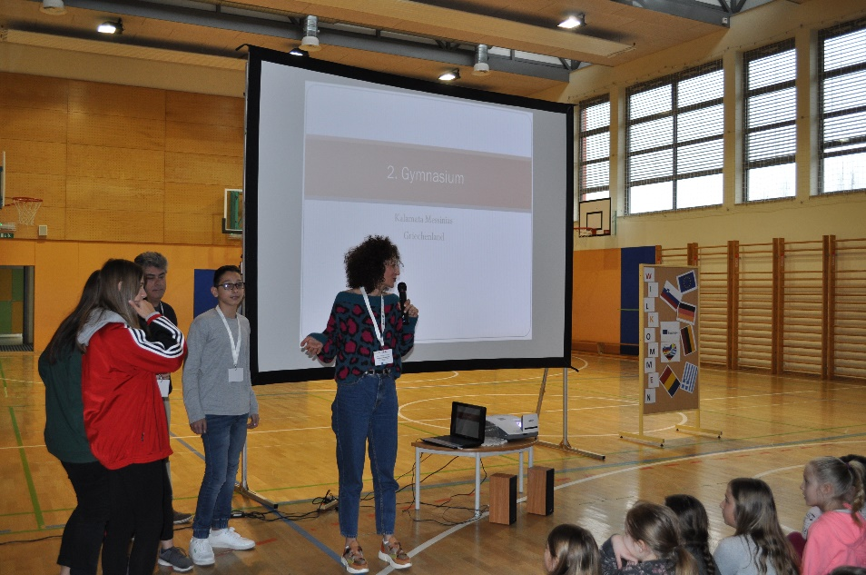
Erster Workshop zum Thema soziale Kompetenzen, wo sich die Teilnehmer durch zahlreiche Spiele näher kennenlernten.
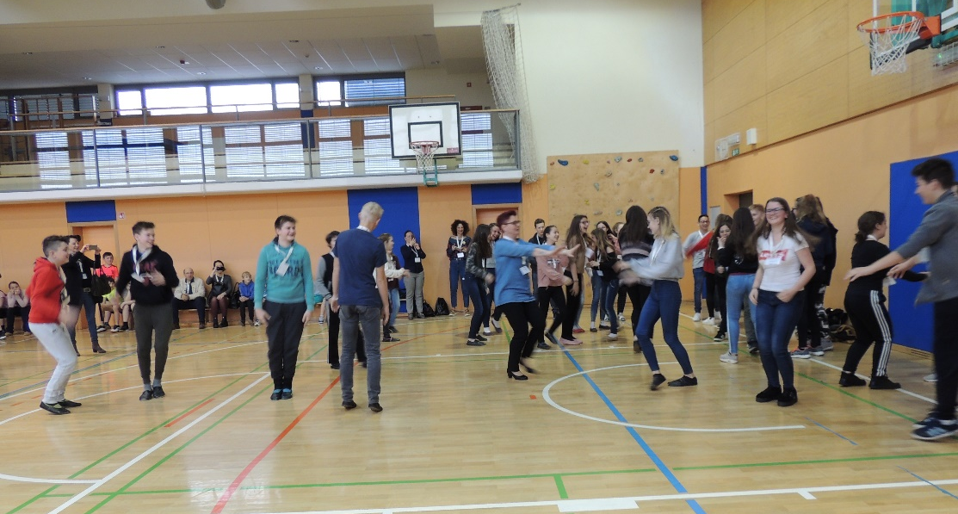
Nachmittag
Zweiter Workshop zum Thema Mediation – Konfliktlösung. Jede Schule stellte vor wie sie Mediation auf ihrer Schule ausführen. Es folgte ein Austausch guter und schlechter Erfahrungen.
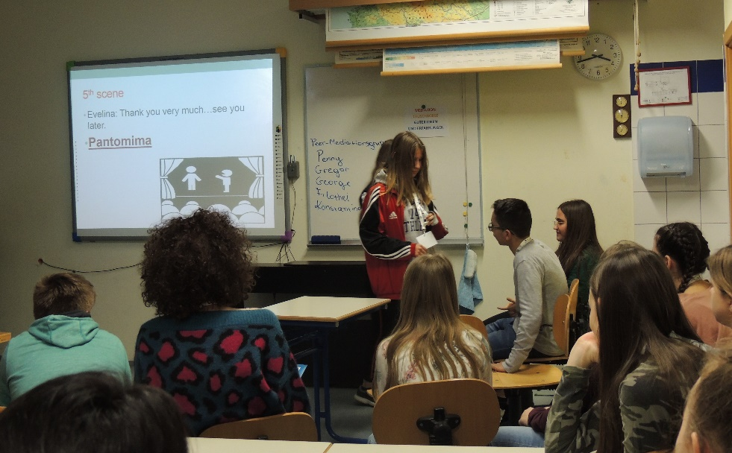
Später erstellten alle Teilnehmer in Faltblatt mit Aktivitäten der guten Praxis auf dem Gebiet der Mediation in der Schule.
